UNIVERSIDAD DE SAN CARLOS DE GUATEMALA
CENTRO UNIVERSITARIO DE OCCIDENTE
DIVISION DE CIENCIAS DE LA SALUD
CARRERA DE MÉDICO Y CIRUJANO
PRIMERO AÑO CICLO 2021

LINEAMIENTOS PARA EVALUACIÓN EN AULA VIRTUAL
PRIMER PARCIAL BIOESTADÍSTICA LUNES 15 DE MARZO 2021
1. El estudiante universitario debe ser consciente de la importancia de la autoformación con responsabilidad y honestidad, por lo que NO DEBERÁ utilizar ningún tipo de ayuda externa para la realización del examen, esto incluye ayuda de otras personas (tutores o compañeros de sección o grado), apoyo tecnológico o consultando la bibliografía (libro) que será evaluada. El estudiante podrá utilizar un formulario (debe contener las fórmulas de los temas del módulo 1, sin anotaciones), hojas en blanco para realizar sus procedimientos de resolución y calculadora científica (no se permite el uso de la calculadora del celular). El estudiante al no seguir las instrucciones descritas anteriormente, estará sujeto a sanciones según el Reglamento de Evaluación de la Carrera de Medico y Cirujano. Recordando la naturaleza de la carrera de Médico y Cirujano, y que profesionalmente estará tratando con vidas humanas por lo que es fundamental que esta formación sea adecuada.
2. Previo al ingreso a la evaluación, el estudiante deberá asegurar una CONEXIÓN DE INTERNET ESTABLE para evitar desconexiones que puedan perjudicar la resolución de la evaluación. Cuando este resolviendo el examen, en caso se congele la pantalla por perdida de señal, favor de esperar a que esta se reestablezca y no dar repetidamente click para avanzar a la siguiente pregunta, esto puede causar que avance más de una pregunta resultando en perjuicio para el estudiante, ya que las preguntas se responden de manera secuencial, una vez se avanza a la siguiente ya no se puede regresar.
3. El estudiante deberá asegurarse de tener acceso al Aula Virtual de Moodle, con suficiente anticipación al inicio de las evaluaciones, el olvidar la contraseña o no tener matriculado el curso, NO SERÁ EXCUSA justificable para la realización de las evaluaciones. Por esta razón, la Comisión de Aprendizaje Virtual ha insistido en que los estudiantes, regulares y de sección Q (zona congelada), revisen el ingreso al Aula Virtual para evitar inconvenientes el día programado para el curso.
4. Para evitar el colapso del Aula Virtual oficial y siguiendo indicaciones del Ingeniero Marvin Juárez encargado del departamento de Cómputo del Centro Universitario de Occidente, el tiempo de acceso para cada sección para el curso de BIOESTADÍSITICA será de 30 MINUTOS; el estudiante tendrá únicamente UN INTENTO para resolver el examen con duración de 25 MINUTOS considerando que es un tiempo suficiente para su resolución. Cada estudiante cuando termine de responder su evaluación, favor de abandonar inmediatamente el aula virtual, para evitar saturaciones.
5. Al concluir los 30 minutos de acceso para cada sección, la evaluación se cerrará y no estará disponible, bajo ninguna excusa.
6. Leer detenidamente los cuestionamientos de cada pregunta, y seguir las instrucciones de como expresar su respuesta. Para los cálculos de los problemas utilizar 2 decimales siguiendo las reglas de aproximación. En las respuestas numéricas solo utilizar valores numéricos con la cantidad de decimales que se le solicite, no utilizar letras o dimensionales. Al no seguir estos lineamientos NO PROCEDERAN LAS REVISIONES por no seguir las reglas antes mencionadas.

7. El horario para la realización de las evaluaciones es el siguiente:
SECCIONES | HORARIO DE ACCESO A EXAMEN | LINK DE MEET
A | 9:00 A 9:30 Horas | https://meet.google.com/kqu-juai-jvg
B | 9:00 A 9:30 Horas | https://meet.google.com/uij-ntqx-rji
C | 9:00 A 9:30 Horas | https://meet.google.com/vmk-yjwq-kzw
D | 9:00 A 9:30 Horas | https://meet.google.com/tsx-oimr-uum
E | 9:00 A 9:30 Horas | https://meet.google.com/xaj-aomh-vhj
F | 9:00 A 9:30 Horas | https://meet.google.com/cmj-egdt-mtt
G | 9:00 A 9:30 Horas | https://meet.google.com/xzx-rijx-ecb
H | 9:00 A 9:30 Horas | https://meet.google.com/soj-vodm-rzc
I | 9:00 A 9:30 Horas | https://meet.google.com/xfa-wjtc-mss
J | 9:00 A 9:30 Horas | https://meet.google.com/nqy-grjk-tpj
K | 9:00 A 9:30 Horas | https://meet.google.com/bts-rdqm-ssc
L | 9:00 A 9:30 Horas | https://meet.google.com/kzp-ovqm-mbq
M | 9:00 A 9:30 Horas | https://meet.google.com/mjh-obvz-gsn
N | 9:00 A 9:30 Horas | https://meet.google.com/vxw-kjvn-fdk
O | 9:00 A 9:30 Horas | https://meet.google.com/hsj-hmyf-cgj
P | 9:00 A 9:30 Horas | https://meet.google.com/vvc-bmrj-iws
Q (congelados) | 9:00 A 9:30 Horas | https://meet.google.com/fcp-ficb-dfx
Sección “Procesos académicos pendientes” | 9:00 A 9:30 Horas | https://meet.google.com/bao-xkpe-xtm

Nota: El estudiante deberá conectarse a las 8:45 horas al link de meet de la sección que le corresponda, deberá proyectar su cámara para proceder a la revisión de su identidad a través de su DPI, formulario (debe incluir las fórmulas de los temas del módulo 1, sin anotaciones), hojas en blanco para realizar sus procedimientos de resolución y calculadora (no se permite el uso de la calculadora del celular), y deberá mantener abierta la cámara durante el desarrollo de la evaluación.
8. Al terminar de realizar la evaluación de Bioestadística, el estudiante deberá tomarle fotos a las hojas que utilizo para realizar su procedimiento de resolución, dichas imágenes las integrará en un archivo en Word o PDF, el cual deberá subir al siguiente formulario: https://forms.gle/2YZwPXko5YhjHg4g6 Deberá acceder a dicho formulario con su correo institucional, el mismo se abrirá a las 9:30 horas y se cerrara a las 9:45 horas. Podrá subir un máximo de 5 archivos con un tamaño de 10Mb.
Si el estudiante no sube su procedimiento al formulario indicado, no podrá solicitar revisión de examen. Ya que su procedimiento es la evidencia con la que el estudiante puede justificar la revisión de algún problema del examen.
9. El estudiante podrá acceder a la revisión de su examen parcial al aula virtual, el día viernes 26 de marzo para todas las secciones, en el horario siguiente:
SECCIONES | HORARIO DE ACCESO A LA REVISIÓN | CORREO ELECTRONICO PARA ENVIO DE SOLICITUD DE REVISION
ABCG | 8:00 A 9:00 Horas | ereyesrozotto@cunoc.edu.gt
DEFH | 8:00 A 9:00 Horas | estradapablo@cunoc.edu.gt
IJKL | 8:00 A 9:00 Horas | sergiodurini@cunoc.edu.gt
MNOP  Sección “Procesos académicos pendientes” | 8:00 A 9:00 Horas | sergiodurini@cunoc.edu.gt
Q (congelados) | 8:00 A 9:00 Horas | ereyesrozotto@cunoc.edu.gt  sergiodurini@cunoc.edu.gt  estradapablo@cunoc.edu.gt  Según el profesor que corresponda.

10. Si el estudiante tuviera alguna consulta justificada (procedimiento correcto y respuesta correcta) derivada de la revisión de la evaluación, podrá enviar su solicitud de revisión a su respectivo profesor, enviándola al correo correspondiente. La solicitud del estudiante debe indicar su clave, registro académico, sección y nombre completo, motivo, adjuntando fotografías del problema y procedimiento. Favor de cumplir con los horarios asignados, fuera de estos horarios no se tomarán en cuenta las solicitudes de revisión.
11. La publicación de las notas, se realizará en fecha programada (viernes 26 de marzo) a través del aula virtual de moodle. En la publicación de notas, solo se dará revisión para aquellos casos en donde la sumatoria sea errónea, o que no le aparezcan las notas de las tareas entregadas, pero no se aceptaran solicitudes de revisión de examen.
12. Las evaluaciones serán monitorizadas por la Comisión de Aprendizaje Virtual del Primer Año de la Carrera de Médico y Cirujano y la Coordinación de Primer año, que mantendrán comunicación con los profesores respectivos para la resolución de las eventualidades que puedan presentarse.

13. Reglas de aproximación para operaciones numéricas:
- Si se desea expresar su resultado con dos decimales, se visualiza el tercer decimal. Si el tercer decimal es mayor que 5 se APROXIMA el segundo decimal. EJEMPLO

$\frac{126}{169}=0.786982$ Aproximado a 0.79

- Si se desea expresar su resultado con dos decimales, se visualiza el tercer decimal. Si el tercer decimal es menor que 5 NO APROXIMA el segundo decimal. EJEMPLO

$\frac{126}{177}=0.71186$ Aproximado a 0.71

- Si desea expresar su resultado con dos decimales, se visualiza el tercer decimal. Si el tercer decimal es 5. Se visualiza si el segundo decimal es par, si este es el caso entonces NO APROXIMA el segundo decimal. EJEMPLO

$\frac{126}{1,478}=0.08525$ Aproximado a 0.08

- Si se expresar su resultado con dos decimales, se visualiza el tercer decimal. Si el tercer decimal es 5. Se visualiza si el segundo decimal es impar, si este es el caso entonces SI APROXIMA el segundo decimal. EJEMPLO
$\frac{126}{89}=1.41573$ Aproximado a 1.42

14. Cómo realizar una evaluación en el aula virtual Moodle
a. ingresar en la fecha y hora de la evaluación al aula virtual de Moodle https://aula-medicina.cunoc.edu.gt/
b. Ingresar al curso de “Bioestadística” y luego ingresar a la pestaña “Evaluaciones”
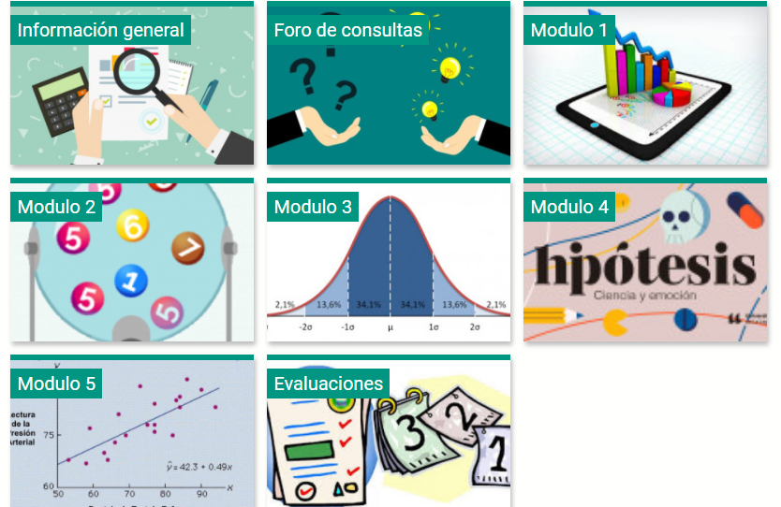
c. Buscar la evaluación que corresponda, ejemplo “primer parcial” y luego ingresar a la misma
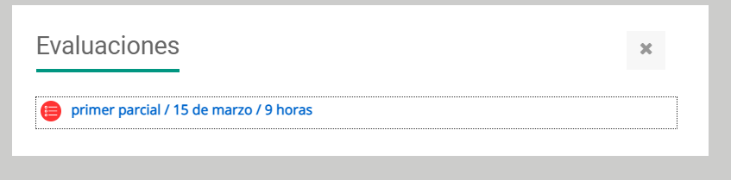

d. Le desplegara información sobre la evaluación. Deberá esperar a que llegue la hora para que se le habilite el botón “intente resolver el cuestionario ahora”, luego de presionar dicho botón le mostrara un mensaje sobre el “tiempo límite”, y luego debe presionar el botón “comenzar intento”
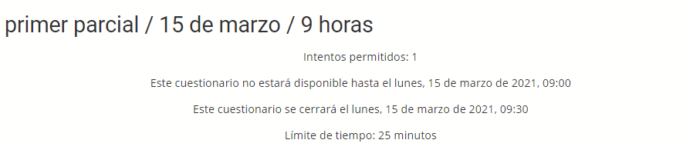
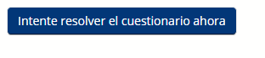
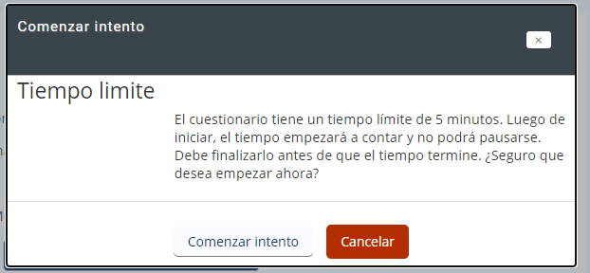
d. Luego de que se habilite la evaluación podrá comenzar a responder el examen. Tomar nota que la navegación es secuencial, una vez que pase a la siguiente pregunta no podrá regresar. Tendrá 2 tipos de preguntas: opción múltiple y numérica.
Pregunta de opción múltiple. Ejemplo
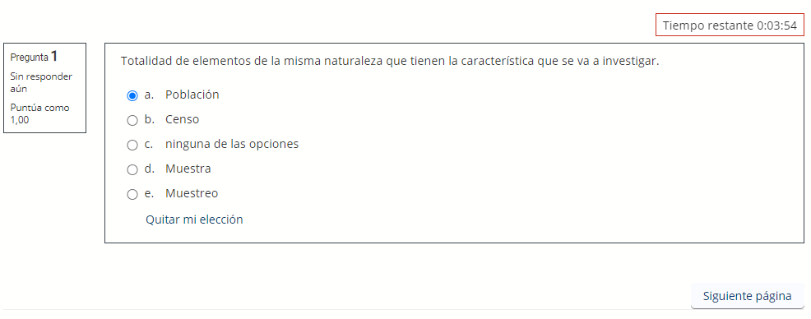
Solamente debe de elegir una opción. Para seguir resolviendo el examen debe de presión el botón “siguiente página”. Observe que en la parte superior derecha le aparece el tiempo que le queda para responder la evaluación.
Pregunta numérica: Ejemplo
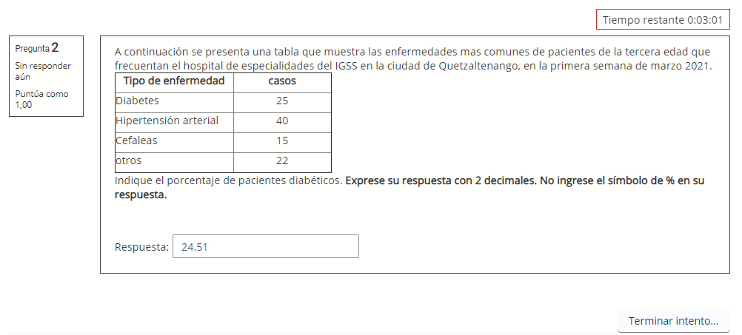

En este problema el cálculo es el siguiente: el total de casos son 102. La categoría de diabéticos es 25. Para calcular el porcentaje se realizar la operación 25/102*100 = 24.51%. Tomar nota que se aproximó el resultado con 2 decimales siguiendo las reglas de aproximación antes mencionadas. También que no se ingresó el símbolo de %, sino solamente el valor numérico. Para todos los problemas no ingresar dimensionales….años, kilogramos, metros..etc, solamente el valor numérico con la cantidad de decimales que se le pide.

e. finalización de examen
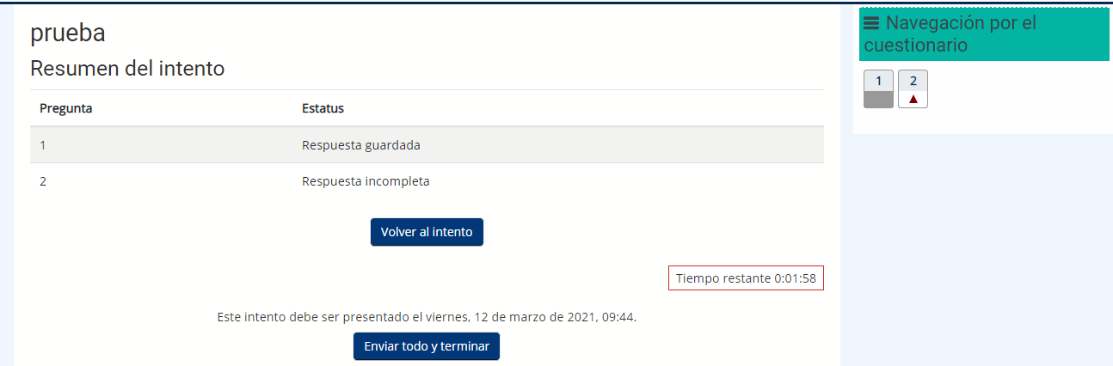
Al terminar de responder las preguntas del examen, al final le mostrara un resumen de las preguntas contestadas, si usted observa muestra el estatus de cada pregunta. Para este ejemplo muestra la pregunta 2 como “respuesta incompleta”, en la parte superior derecha “navegación por el cuestionario”, muestra en la pregunta 2, un triángulo invertido. Esto no es de alarmarse, ya que Moodle al momento de ingresar un valor numérico reconoce la coma en lugar del punto, por eso muestra el mensaje de “respuesta incompleta”. Para efecto de la calificación en Moodle, este tomara como correcta la respuesta ingresada con punto. Entonces concluimos que ingresar punto en las respuestas numérica no afecta la calificación correcta del problema. Sugerencia, si se tiene una cantidad en miles, por ejemplo 3450.70 no colocar la coma de separación de miles, sino solamente el punto decimal. También si se tiene una cantidad muy grande o pequeña exprésela en notación científica, exprésela en el siguiente formato: Ejemplo: 5.16E-4
Para concluir la evaluación, presione el botón “enviar todo y terminar”
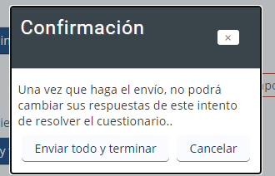
Para estar seguro que se envió su evaluación, le aparece un resumen de estado en donde visualizara “finalizado”.
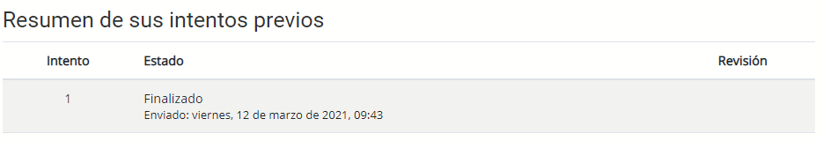
En caso que se le termine el tiempo de evaluación, Moodle automáticamente enviara su evaluación con sus respuestas, por lo que no debe preocuparse, ya que se calificaran las respuestas que haya podido responder.

PROFESORES DE BIOESTADÍSTICA
Ing. Sergio Durini (coordinador)
Inga. Edith Reyes
Ing. Pablo Estrada

